先贴上~/.bashrc文件。

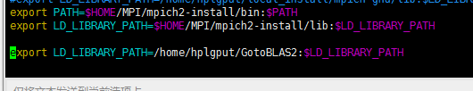

1. 在$HOME目录下mkdir MPI, 下载mpich2-1.3.2p1.tar.gz并解压到$HOME/MPI，并且在$HOME/MPI目录下

mkdir mpich2-1.3.2 mpich2-install .

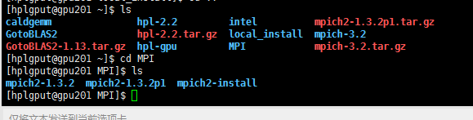

  这三个文件夹中，mpich2-1.3.2p1包含tar解压出来的源文件，而mpich2-1.3.2准备用作build使用，而mpich2-install则准备用作mpi的安装目录。

cd mpich2-1.3.2p1

./configure --prefix=$HOME/MPI/mpich2-install |& tee c.txt

 make

 make install

最后写入bashrc并source ~/.bashrc，用which mpirun查看是否安装成功。

1. 下载GotoBLAS2-1.13.tar.gz并解压到$HOME目录。

cd GotoBLAS2

vi Makefile.rule

修改行数如下：

10: TARGET=NEHALEM

17: CC=gcc

20: FC=gfortran

27: BINARY=64

然后 make

(如果报错有can’t find -l -l，则修改f_check的第298行如下:

"print MAKEFILE "FEXTRALIB=$linker_L -lgfortran -lm -lquadmath -lm $linker_a\n";"

)

cd exports

make so

最后写入bashrc

1. 下载hpl-2.2.tar.gz并解压到$HOME、

cd hpl-2.2

cp setup/Make.Linux_ATHLON_FBLAS ./Make.test

vi Make.test 如下：

64：ARCH=test

修改TOPdir

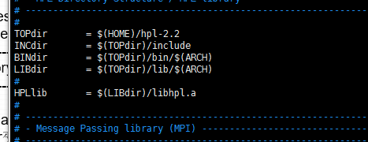

修改MP*和LA*

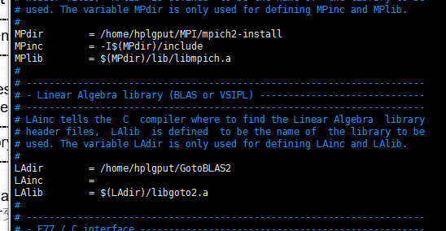

修改CC和LINKER

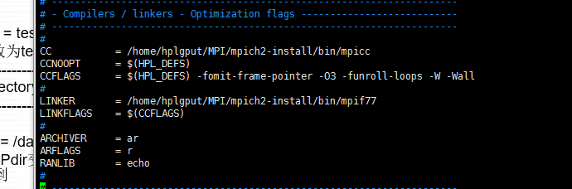

最后make arch=test,

在$HOME/hpl-2.2/bin目录下生成一个test目录，这个目录下面应该有一个HPL.dat文件和xhpl文件。